Temat: Zimowy spacer z babcią i dziadkiem
Data: 20.01.2021
Cele:
- rozróżnia stronę lewą i prawą
- zna i stosuje liczebniki porządkowe
- śpiewa piosenki
Zadanie 1. „Życzenia dla babci i dziadka”
Posłuchaj uważnie piosenki, postaraj się zapamiętać jak najwięcej słów. Następnie zaśpiewaj utwór o babci i dziadku.
Link: https://www.youtube.com/watch?v=NEFVmNW9h8Q
Zadanie 2. „Kroki”
Poproś mamę i rodzeństwo, aby pobawili się razem z Tobą.
Biegaj swobodnie po pokoju w rytm słuchanej muzyki. Gdy muzyka ucichnie zatrzymaj się i poruszaj według polecenia mamy, np.: - zrób dwa kroki w lewo; - zrób cztery kroki w prawo; - idź prosto; - zrób dwa kroki do tyłu.
Zadanie 3. „ Spacer z babcią i dziadkiem”
Narysuj czerwoną kredką drogę dzieci i dziadków do pomnika, zieloną kredką – do choinki, a fioletową – do sali zabaw. Pamiętaj o przejściach dla pieszych!
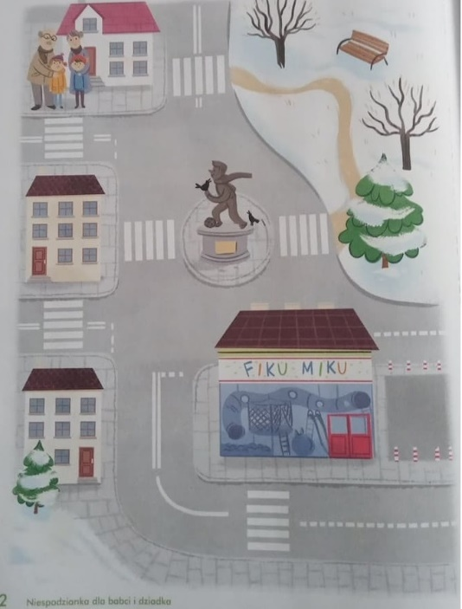
Miłego dnia!

